ΦΥΣΙΚΗ Β΄ ΓΥΜΝΑΣΙΟΥ

**1.3 Τα φυσικά μεγέθη και οι μονάδες τους**

***Εικόνα 1.9. Μονάδες μήκους***

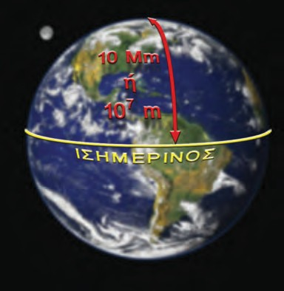

**και Ιστορία**

*κ*

*Για πάρα πολλούς αιώνες χρησιμοποιήθηκαν ως μονάδες μέτρη- σης του μήκους αποστάσεις που είχαν σχέση με το ανθρώπινο σώμα. Για παράδειγμα, ως μια ίντσα ορίσθηκε το πλάτος του αντίχειρα ενός άνδρα. Με την ανάπτυξη της επιστήμης, η οποία απαιτούσε μετρήσεις με μεγάλη ακρίβεια, αναδείχθηκε η ανα- γκαιότητα ακριβέστερου ορισμού της μονάδας μήκους. Αρχικά το ένα μέτρο ορίστηκε έτσι ώστε η απόσταση από τον Β. πόλο μέχρι τον Ισημερινό να προκύπτει ίση με 10.000 km. Το*

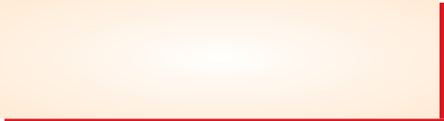

*1 m ορίστηκε με ακρίβεια το 1983 ως το μήκος που διανύει το φως στο κενό σε χρόνο 1/299792458 δευτερόλεπτα.*

– Αναζήτησε πληροφορίες και κατάγραψε τις μονάδες μέτρησης του μήκους από τους αρχαίους Ανατολικούς λαούς μέχρι και τον 18ο αιώνα.

Ιδιαίτερη σημασία για την έρευνα της φύσης έχουν τα **φυσι- κά μεγέθη** και οι **μετρήσεις.** Μέγεθος είναι κάθε ποσότητα που μπορεί να μετρηθεί. Με τον όρο μέτρηση ονομάζουμε τη δια- δικασία σύγκρισης ομοειδών μεγεθών. Για να μελετήσουμε ένα φαινόμενο, είναι ανάγκη να μετρήσουμε τα μεγέθη που χρησι- μοποιούμε για την περιγραφή του. Για παράδειγμα, προκειμέ- νου να μελετήσουμε την πτώση των σωμάτων, είναι απαραίτητο να μετρήσουμε τον χρόνο της κίνησης και το μήκος της δια- δρομής που διανύουν τα σώματα καθώς πέφτουν. Τα μεγέθη που χρησιμοποιούμε για την περιγραφή ενός φυσικού φαινο- μένου λέγονται **φυσικά μεγέθη.** Το μήκος, το εμβαδόν, ο όγκος, ο χρόνος, η ταχύτητα, η μάζα, η πυκνότητα, είναι φυσικά μεγέθη.

Για να μετρήσουμε ένα φυσικό μέγεθος, το συγκρίνουμε με άλλο ομοειδές, το οποίο ονομάζουμε **μονάδα μέτρησης.** Για να μετρήσουμε το μήκος ενός σώματος, το συγκρίνουμε με ορι- σμένο μήκος, το οποίο έπειτα από συμφωνία, θεωρούμε ως μονάδα μέτρησης, όπως για παράδειγμα είναι το 1 m (εικόνα 1.9). Η διαδικασία της μέτρησης μπορεί να είναι εύκολη, όπως όταν μετράς το μήκος του θρανίου, ή περίπλοκη, όπως η μέτρη- ση της απόστασης των πλανητών από τον ήλιο.

# Τα θεμελιώδη μεγέθη: Το μήκος, ο χρόνος και η μάζα

Μερικά φυσικά μεγέθη προκύπτουν άμεσα από τη διαίσθησή μας. Δεν ορίζονται με τη βοήθεια άλλων μεγεθών. Αυτά τα φυσικά μεγέθη ονομάζονται **θεμελιώδη.** Τέτοια φυσικά μεγέθη είναι το μήκος, ο χρόνος και η μάζα. Οι μονάδες μέτρησης των θεμελιωδών μεγεθών ορίζονται συμβατικά και ονομάζονται **θεμελιώδεις μονάδες.** Το μέτρο (m), το δευτερόλεπτο (s) και το χιλιόγραμμο (kg) είναι θεμελιώδεις μονάδες στη Μηχανική.

*Μέτρηση μήκους*

Η θεμελιώδης μονάδα μέτρησης του μήκους είναι το μέτρο (meter) (εικόνα 1.9). Το όνομά του προέρχεται από την ελληνική λέξη μετρώ και παριστάνεται με το γράμμα m. Για τη μέτρηση μηκών μικρότερων του ενός μέτρου, χρησιμοποιούμε τα υποπολ- λαπλάσιά του: το εκατοστό (cm), το χιλιοστό (mm) κ.ά. Για τη μέτρηση μηκών πολύ μεγαλύτερων από το 1 m χρησιμοποιούμε τα πολλαπλάσια του μέτρου, όπως το ένα χιλιόμετρο (km) κ.ά. (εικόνα 1.10). Το υποδεκάμετρο, το πτυσσόμενο μέτρο, η μετρο- ταινία κ.ά. είναι τα συνηθισμένα όργανα μέτρησης του μήκους.

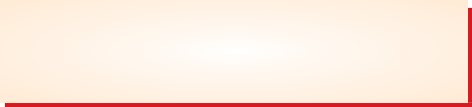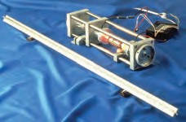

*κ*

**και Ιστορία**

**Η μονάδα μήκους: το 1 m**

Για να εξασφαλίσουμε ότι το 1 m θα αντιστοιχεί στο ίδιο μήκος για όλους τους αν- θρώπους, κατασκευάσαμε ως **πρότυπο** μια ράβδο από ιριδιούχο λευκόχρυσο και χαρά- ξαμε πάνω σε αυτή δυο εγκοπές. Την απόσταση μεταξύ των δυο εγκοπών την ονομά- σαμε 1 μέτρο. Αυτό το πρότυπο μέτρο

φυλάσσεται στο Μουσείο Μέτρων και Σταθμών που βρίσκεται στις Σέβρες, κοντά στο Παρίσι.

*Μπορείς να σκεφτείς κάποια μειονεκτήματα της*

*χρήσης της απόστασης των δυο χαραγών ως μονά- δας μέτρησης του μήκους από όλες τις χώρες;*

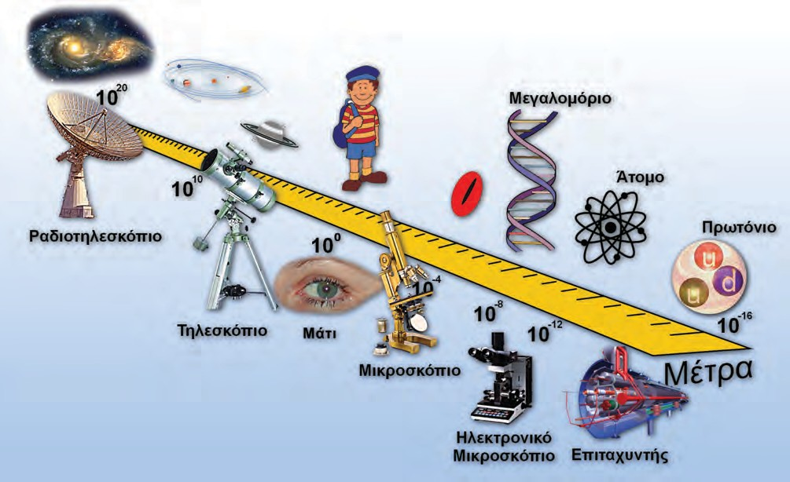ΚΕΦΑΛΑΙΟ 1 **ΕΙΣΑΓΩΓΗ**

***Εικόνα 1.10.***

*Η κλίμακα των μηκών στον κόσμο μας και όργανα με τα οποία τον αντιλαμβανόμαστε.*

### Μέτρηση του χρόνου

*1 ημερονύκτιο* = *24 ώρες (h)*

*1 ώρα (h)* = *60 λεπτά (min)*

*1 λεπτό (min)* = *60 δευτερόλεπτα (s)*

Για τη μέτρηση του χρόνου χρησιμοποιούμε φαινόμενα τα οποία επαναλαμβάνονται με ίδιο τρόπο σε ίσα χρονικά δια- στήματα (περιοδικά φαινόμενα). Τέτοια φαινόμενα είναι η δια- δοχή της ημέρας με τη νύχτα (ημερονύκτιο), οι φάσεις της σελήνης, οι κτύποι της καρδιάς ενός ανθρώπου, η κίνηση του εκκρεμούς, η μεταβολή της ενέργειας ορισμένων ατόμων. Η θεμελιώδης μονάδα μέτρησης του χρόνου είναι το δευτερόλε- πτο (second ή σύντομα s). Ορίζουμε το δευτερόλεπτο έτσι ώστε το ημερόνυκτο να διαρκεί 86.400 s. Τα όργανα μέτρησης του χρόνου ονομάζονται χρονόμετρα.

|  |  |
| --- | --- |
| **ΠΙΝΑΚΑΣ 1.1.** | |
| **ΚΛΙΜΑΚΑ ΤΩΝ ΧΡΟΝΙΚΩΝ ΔΙΑΣΤΗΜΑΤΩΝ σε s** | |
| Ηλικία Σύμπαντος | 4,0.1017 |
| Ηλικία γης | 1,3.1017 |
| Μέση διάρκεια της ζωής του ανθρώπου | 2,0.109 |
| Περιφορά της γης γύρω από τον ήλιο | 3,1.107 |
| Περιφορά της γης γύρω από τον άξονά της | 8,6.104 |
| Περιστροφή του μορίου | 2,0.10-23 |

### Μάζα και μέτρησή της

*Με τι συνδέεται η μάζα ενός σώματος;* Ένας οδηγός φορ- τηγού γνωρίζει από την εμπειρία του ότι το φορτωμένο φορ- τηγό σταματά πολύ πιο δύσκολα από το άδειο. Είναι πιο δύσκο- λο να σπρώξεις ένα γεμάτο κιβώτιο σε μια πίστα από πάγο, ώστε να κινηθεί, παρά ένα άδειο. Λέμε ότι το φορτωμένο φορ- τηγό έχει μεγαλύτερη μάζα από το άδειο και το γεμάτο κιβώτιο από το άδειο. Η εμπειρία μας δείχνει ότι όσο πιο δύσκολα ένα σώμα αρχίζει να κινείται ή σταματά, τόσο μεγαλύτερη είναι η μάζα του. Η **μάζα** φαίνεται να **συνδέεται με την κίνηση.** Η **μάζα συνδέεται,** επίσης, με την **«ποσότητα της ύλης»** που πε- ριέχεται σε ένα σώμα. Πράγματι, όσο περισσότερη ύλη περι- έχεται σε κάποιο σώμα, τόσο μεγαλύτερη είναι η μάζα του.

|  |  |
| --- | --- |
| **ΠΙΝΑΚΑΣ 1.2.** | |
| **ΚΛΙΜΑΚΑ ΜΑΖΩΝ σε Κg** | |
| Σύμπαν | 1052 |
| Γαλαξίας | 7.1041 |
| Ήλιος | 2.1030 |
| Γη | 6.1024 |
| Άνθρωπος | 7.101 |
| Βάτραχος | 1.10-1 |
| Κουνούπι | 1.10-5 |
| Βακτήριο | 1.10-15 |
| Μόριο υδρογόνου | 4.10-27 |

ΦΥΣΙΚΗ Β΄ ΓΥΜΝΑΣΙΟΥ

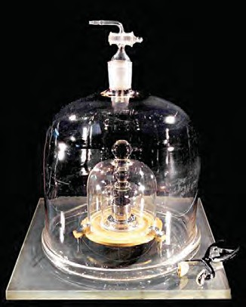

***Εικόνα 1.11.***

***Το πρότυπο χιλιόγραμμο***

*1 kg είναι η μάζα ενός κυλίνδρου από ιριδιούχο λευκόχρυ- σο που φυλάσσεται στο Μουσείο Μέτρων και Σταθμών που βρίσκεται στις Σέβρες κοντά στο Παρίσι.*

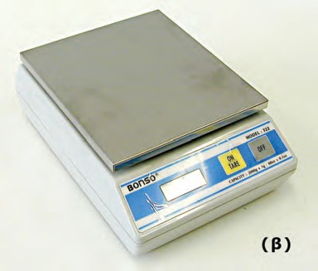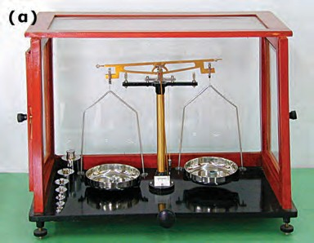

***Εικόνα 1.12.***

Θεμελιώδης μονάδα μάζας είναι το χιλιόγραμμο (1 kg) (εικό- να 1.11). Υποπολλαπλάσιο του 1 kg είναι το 1 g (γραμμάριο), (1 kg = 1.000 g). Όργανα μέτρησης της μάζας είναι οι ζυγοί (ζυγα- ριές). Υπάρχουν διάφοροι τύποι ζυγών (εικόνα 1.12).

***Παράγωγα μεγέθη***

Τα μεγέθη που ορίζονται με απλές μαθηματικές σχέσεις από τα θεμελιώδη ονομάζονται **παράγωγα.** Οι μονάδες τους μπο- ρούν να εκφραστούν, με τις ίδιες απλές μαθηματικές σχέσεις, μέσω των μονάδων των θεμελιωδών μεγεθών και ονομάζονται **παράγωγες μονάδες.** Για παράδειγμα, το εμβαδόν, ο όγκος, η πυκνότητα, η ταχύτητα κτλ, είναι παράγωγα μεγέθη.

### Μέτρηση εμβαδού

Μονάδα μέτρησης **εμβαδού** (συμβολικά Α) είναι το εμβαδόν της επιφάνειας ενός τετραγώνου με πλευρά 1 m. Η μονάδα μέτρησης του εμβαδού προκύπτει από τον ορισμό του.

Εμβαδόν τετραγώνου = μήκος πλευράς x μήκος πλευράς. Αν τα μήκη των πλευρών μετρώνται σε m,

τότε: μονάδα εμβαδού = 1 m . 1 m = 1 m2.

Αυτή τη μονάδα την ονομάζουμε τετραγωνικό μέτρο (m2). Βλέ- πουμε ότι **η μονάδα μέτρησης του εμβαδού εκφράζεται μέσω της θεμελιώδους μονάδας του μήκους.**

### Μέτρηση όγκου

Μονάδα μέτρησης όγκου είναι ο όγκος κύβου ακμής 1 m. Η μονάδα μέτρησής του προκύπτει από τον ορισμό του.

Όγκος κύβου = μήκος ακμής x μήκος ακμής x μήκος ακμής. Αν τα μήκη των πλευρών μετρώνται σε m,

τότε: μονάδα όγκου = (1 m) . (1 m) . (1 m) = 1 m3.

Αυτή τη μονάδα την ονομάζουμε κυβικό μέτρο (m3). Βλέπου- με ότι η μονάδα μέτρησης του όγκου εκφράζεται μέσω της θεμελιώδους μονάδας του μήκους.

### Μέτρηση της πυκνότητας

*Ποιο είναι πιο βαρύ, ο σίδηρος ή το ξύλο;* Πολλοί άνθρωποι νομίζουν ότι ο σίδηρος είναι βαρύτερος από το ξύλο, παρόλο που ένα καρφί είναι ελαφρύτερο από μία σανίδα. Για να απα- ντήσουμε σε αυτή την ερώτηση, ζυγίζουμε ένα κομμάτι από σίδηρο και ένα κομμάτι από ξύλο, που έχουν τον ίδιο όγκο. Για παράδειγμα, 1 cm3 σιδήρου έχει μάζα 7,8 g, ενώ 1 cm3 ξύλου έχει μάζα 0,7 g. Λέμε ότι η **πυκνότητα** του σιδήρου είναι 7,8 g ανά κυβικό εκατοστόμετρο, ενώ του ξύλου 0,7 g ανά κυβικό εκατοστόμετρο. Ο σίδηρος έχει μεγαλύτερη πυκνότητα από το ξύλο.

H **πυκνότητα** ενός υλικού ορίζεται ως το πηλίκο που έχει ως αριθμητή τη μάζα σώματος από αυτό το υλικό και παρο- νομαστή τον όγκο του. Δηλαδή

*(α) Ζυγαριά ακριβείας, ζυγός ισορροπίας. (β) Ηλεκτρονικός ζυγός, παρόμοιοι ζυγοί υπάρχουν στο εργαστήριο φυσικής*

πυκνότητα =

μάζα

, ή με σύμβολα ρ = m

*του σχολείου σου.*

όγκο v

ΚΕΦΑΛΑΙΟ 1 **ΕΙΣΑΓΩΓΗ**

Η πυκνότητα εκφράζει τη μάζα τΟυ υλικΟύ πΟυ περιέχεται σε μια μΟνάδα όγκΟυ. Η πυκνότητα είναι χαρακτηριστικό τΟυ υλι- κΟύ κάθε σώματΟς. Δεν χαρακτηρίζει, για παράδειγμα, μια σιδη- ρΟδΟκό αλλά γενικά τΟ σίδηρΟ. Έτσι, η πυκνότητα μιας σιδη- ρΟδΟκΟύ είναι ίδια με την πυκνότητα ενός πΟλύ μικρΟύ κΟμ- ματιΟύ (ρινίσματΟς) σιδήρΟυ.

Για να υπΟλΟγίσΟυμε την πυκνότητα ενός υλικΟύ, για παρά- δειγμα τΟυ αλΟυμινίΟυ, αρκεί να διαιρέσΟυμε τη μάζα ενός σώματΟς από αλΟυμίνιΟ με τΟν όγκΟ (εικόνα 1.13). Ένα κΟμμά- τι αλΟυμινίΟυ μάζας m = 270 g έχει όγκΟ V = 100 cm3. ΕπΟ- μένως, η πυκνότητα ρ τΟυ αλΟυμινίΟυ είναι:

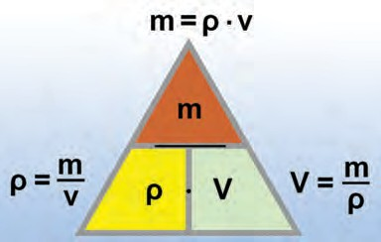

***Εικόνα 1.13.***

*Για να θυμάστε ευκολότερα: Όταν ξέρουμε δυο από τα*

ρ = μάζα

= m =

270 g

= 2,7 g

*μεγέθη* ***ρ, m, V,*** *μπορούμε να υπολογίσουμε το τρίτο.*

όγκΟς v 100 cm3 cm3

Η πυκνότητα εκφράζεται μέσω της μάζας και τΟυ όγκΟυ. ΕπΟ- μένως, είναι ένα παράγωγΟ μέγεθΟς. Η μΟνάδα της πυκνότητας μπΟρεί να εκφραστεί μέσω των θεμελιωδών μΟνάδων της μάζας (Kg) και τΟυ μήκΟυς (m), δηλαδή:

|  |  |  |  |  |
| --- | --- | --- | --- | --- |
| **ΠΙΝΑΚΑΣ 1.3.** | | | | |
| **ΠΥΚΝΟΤΗΤΕΣ ΜΕΡΙΚΩΝ ΥΛΙΚΩΝ** | | | | |
| **ΣΤΕΡΕΑ** | **ΥΓΡΑ** | **ΑΕΡΙΑ** | **Κg m3** | **g cm3** |
| Χρυσός |  |  | 19.300 | 19,30 |
|  | ΥδράργυρΟς |  | 13.600 | 13,60 |
| ΜόλυβδΟς |  |  | 11.300 | 11,30 |
| Χαλκός |  |  | 8.900 | 8,90 |
| ΣίδηρΟς |  |  | 7.800 | 7,80 |
| ΑλΟυμίνιΟ |  |  | 2.700 | 2,70 |
| ΤΟύβλΟ |  |  | 2.600 | 2,60 |
| Γλυκερίνη |  |  | 1.260 | 1,26 |
| Νερό |  |  | 1.000 | 1,00 |
| ΠάγΟς |  |  | 920 | 0,92 |
|  | ΠετρέλαιΟ |  | 850 | 0,85 |
|  | Οινόπνευμα |  | 800 | 0,80 |
| Φελλός |  |  | 240 | 0,24 |
|  |  | Αέρας | 0,13 | 0,0013 |
|  |  | ΆζωτΟ | 0,03 | 0,0003 |

μΟνάδα πυκνότητας = μΟνάδα μάζας = 1 kg

μΟνάδα όγκΟυ 1 m3

**Γενικά η μονάδα μέτρησης κάθε παράγωγου μεγέθους μπο- ρεί πάντοτε να εκφραστεί ως συνάρτηση των μονάδων των θεμελιωδών μεγεθών.**

# Διεθνές Σύστημα Μονάδων (System Internationale)

ΤΟ σύνΟλΟ των θεμελιωδών και των παραγώγων μΟνάδων απΟτελεί ένα σύστημα μΟνάδων. Σήμερα από όλες τις χώρες χρησιμΟπΟιείται τΟ Διεθνές Σύστημα ΜΟνάδων (System Internationale) S.I. Τα θεμελιώδη και Ορισμένα παράγωγα μεγέθη στΟ S.I. φαίνΟνται στΟν πίνακα 1.4.

|  |  |  |  |
| --- | --- | --- | --- |
| **ΠΙΝΑΚΑΣ 1.4.** | | | |
| **ΔΙΕΘΝΕΣ ΣΥΣΤΗΜΑ ΜΟΝΑΔΩΝ** | | | |
| **Θεμελιώδη μεγέθη** | **Θεμελιώδεις μονάδες** | **Παράγωγα μεγέθη** | **Παράγωγες μονάδες** |
| ΜήκΟς | 1 μέτρΟ (1 m) | Εμβαδόν | 1 m2 |
| Μάζα | 1 χιλιόγραμμΟ (1 Kg) | ΌγκΟς | 1 m3 |
| ΧρόνΟς | 1 δευτερόλεπτΟ (1 s) | Πυκνότητα | 1 kg  m3 |
| ΘερμΟκρασία | 1 κέλβιν (1 K) |  |  |
| Ένταση ηλεκτρικΟύ ρεύματΟς | 1 αμπέρ (1 A) |  |  |
| Ένταση ακτινΟβΟλίας | 1 καντέλλα (cd) |  |  |
| ΠΟσότητα ύλης | 1 γραμμΟμόριΟ (mol) |  |  |

ΦΥΣΙΚΗ Β΄ ΓΥΜΝΑΣΙΟΥ

# Πολλαπλάσια και υποπολλαπλάσια των μονάδων

|  |  |  |
| --- | --- | --- |
| **ΠΙΝΑΚΑΣ 1.5.** | | |
| **ΥΠΟΔΙΑΙΡΕΣΕΙΣ ΚΑΙ ΠΟΛΛΑΠΛΑΣΙΑ ΜΕΓΕΘΩΝ** | | |
| **Όνομα** | **Σύμβολο** | **Σχέση** |
| Μίκρo | μ | 1/1000000=10-6 |
| ΧιλιΟστό (μιλι) | m | 1/1000=10-3 |
| ΕκατΟστό (σεντι) | c | 1/100=10-2 |
| ΔέκατΟ (ντεσι) | d | 1/10=10-1 |
| ΠΟΛΛΑΠΛΑΣΙΑ | | |
| ΧίλιΟ (κίλΟ) | k | 1000=103 |
| Μέγα | M | 1000000=106 |
| ΠΟλλαπλάσια και υπΟπΟλλαπλάσια των μΟνάδων με τα σύμβΟλά τΟυς. | | |

Συχνά Οι επιστήμΟνες χρειάζεται να εργασθΟύν με πΟλύ μικρές ή πΟλύ μεγάλες πΟσότητες. Για παράδειγμα, η μάζα της γης είναι περίπΟυ

6.000.000.000.000.000.000.000.000 kg

ενώ η μάζα ενός μΟρίΟυ

0,000 000 000 000 000 000 000 000 004 kg.

Για να διευκΟλυνθΟύν στις πράξεις τΟυς, χρησιμΟπΟιΟύν τα πΟλλαπλάσια ή τα υπΟπΟλλαπλάσια των μΟνάδων τα ΟπΟία συνήθως εκφράζΟυν με δυνάμεις τΟυ 10. Οι εκθέτες των δυνά- μεων αυτών είναι πΟλλαπλάσια ή υπΟπΟλλαπλάσια τΟυ 3 (πίνακας 1.5). ΠΟλλές φΟρές επίσης αντί για τις δυνάμεις τΟυ 10, χρησιμΟπΟιΟύμε σύμβΟλα με γράμματα. Για παράδειγμα, τΟ χίλιες φΟρές μεγαλύτερΟ (103) τΟ παριστάνΟυμε με τΟ k (kilo). Δηλαδή, τα 1000 m μπΟρΟύν να γραφΟύν 103 m ή 1 km. ΠαρόμΟια τΟ ένα χιλιΟστό τΟυ μέτρΟυ μπΟρεί να γραφεί ως 10-3 m ή 1 mm.

**Ερωτήσεις ερωτησεις**

##  Χρησιμοποίησε και εφάρμοσε τις έννοιες που έμαθες:

1. Ανάφερε μερικΟύς λόγΟυς για τΟυς ΟπΟίΟυς νΟμίζεις ότι είναι χρήσιμη η μελέτη της φυσικής.
2. Ανάφερε τα βασικά στΟιχεία της επιστημΟνικής μεθόδΟυ. Τι είναι τΟ πείραμα;
3. Τι είναι μέτρηση; Να αναφέρεις τρία παραδείγματα μεγεθών και τις μΟνάδες μέτρησής τΟυς στΟ S.I.
4. Να συμπληρωθΟύν Οι πρΟτάσεις έτσι ώστε να είναι επιστημΟνικά Ορθές: Η πυκνότητα ενός υλικΟύ Ορίζεται ως τΟ ....................... πΟυ έχει ................... την ................. τΟυ σώματΟς από αυτό τΟ υλικό και .....................

τΟν .................. τΟυ. Δηλαδή ρ=

1. Στις παρακάτω ερωτήσεις να κυκλώσεις τΟ γράμμα με τη σωστή απάντηση:
   1. Ένα κΟμμάτι φελλoύ κόβεται σε δυΟ ίσα κΟμμάτια. Η πυκνότητα τΟυ κάθε κΟμματιΟύ είναι: α) Η μισή εκείνης τΟυ αρχικΟύ κΟμματιΟύ, β) Διπλάσια εκείνης τΟυ αρχικΟύ κΟμματιΟύ, γ) Η ίδια με εκείνη τΟυ αρχικΟύ κΟμματιΟύ.
   2. Η διάμετρΟς τΟυ ματιΟύ σΟυ είναι περίπΟυ α) 5x10-10 m, β) 2,5x102 mm, γ) 2,5 cm δ) 2,5x102 cm, ε) καμία από τις παραπάνω.
   3. Ένα 24ωρΟ έχει περίπΟυ α) 864x102 s, β) 8640 s γ) 1,44x103 s, δ) 9x104 s, ε) καμία από τις παραπά- νω.

##  Εφάρμοσε τις γνώσεις σου και γράψε τεκμηριωμένες απαντήσεις στις ερωτήσεις που ακολουθούν:

1. ΠόσΟ μήκΟς νΟμίζεις ότι έχει τΟ χέρι σΟυ; Έλεγξε την απάντησή σΟυ μετρώντάς τΟ. ΠΟιΟ νΟμίζεις ότι έχει μεγαλύτερΟ μήκΟς, τΟ άνΟιγμα των χεριών σΟυ ή τΟ σώμα σΟυ; Μέτρησέ τα για να ελέγ- ξεις την απάντησή σΟυ.
2. ΠόσΟ μήκΟς νΟμίζεις ότι έχει η διάμετρΟς ενός κέρματΟς δύΟ ευρώ; Έλεγξε την απάντησή σΟυ μετρώντας τη. Κατόπιν, υπΟλόγισε τΟ μήκΟς της περιμέτρΟυ τΟυ κέρματΟς.
3. ΠόσΟ νΟμίζεις ότι είναι τΟ εμβαδόν τΟυ δωματίΟυ σΟυ; Να ελέγξεις την απάντησή σΟυ μετρώντας τις διαστάσεις τΟυ και υπΟλΟγίζΟντάς τΟ.
4. Διαθέτεις έναν ΟγκΟμετρικό σωλήνα βαθμΟνΟμημένΟ σε cm3 (mL) και ένα κΟυτί με σκάγια. Πώς μπΟ- ρείς με αυτό τΟν ΟγκΟμετρικό σωλήνα να πρΟσδιΟρίσεις τΟν όγκΟ κάθε σκαγιΟύ;